Đề cương ôn tập Cuối HK II Tin Học 9
I. TRẮC NGHIỆM KHÁCH QUAN: Chọn phương án đúng nhất
Câu 1: Nên sử dụng các hiệu ứng động ở mức độ:
A. Càng nhiều càng tốt | B. Mỗi nội dung nên tạo nhiều hiệu ứng
C. Mức độ vừa phải | D. Không nên tạo hiệu ứng động
Câu 2: Để thực hiện việc chèn bảng biểu vào slide ta phải
A. chọn Table → Insert Table | B. chọn Table → Insert
C. chọn Insert → Table | D. chọn Format → Table
Câu 3: Để định dạng dòng chữ "Nét chữ nết người" thành "Nét chữ nết người" (kiểu chữ đậm, nghiêng, gạch dưới), toàn bộ các thao tác phải thực hiện là:
- Đưa con trỏ văn bản vào giữa dòng chữ đó, nhấn Ctrl + U, Ctrl + I và Ctrl + B
B. Đưa con trỏ văn bản vào cuối dòng chữ đó, nhấn Ctrl + B, Ctrl + U và Ctrl+ I
C. Chọn dòng chữ đó, nhấn Ctrl + U, Ctrl + I và Ctrl + B
D. Nhấn Ctrl + U, Ctrl + I và Ctrl + B
Câu 4: Để chọn màu nền hoặc hình ảnh cho trang chiếu ta thực hiện:
A. Vào bảng chọnFormat\Background | B. Vào bảng chọn Format\Slide Design
C. Vào bảng chọn Format\Slide Layout | D. Kích biểu tượng Fill Color
Câu 5: Đang thiết kế giáo án điện tử, trước khi thoát khỏi PowerPoint nếu người sử dụng chưa lưu lại tập tin thì máy sẽ hiện một thông báo. Để lưu lại tập tin này ta sẽ kích chuột trái vào nút nào trong bảng thông báo này?
A. Nút Yes | B. Nút No | C. Nút Cancel | D. Nút Save
Câu 6: Sau khi đã chọn một số đối tượng trên slide hiện hành, nhấn tổ hợp phím nào sau đây sẽ làm mất đi các đối tượng đó?
A. Alt + X | B. Shift + X | C. Ctrl + X | D. Ctrl + Shift + X
Câu 7: Để chuyển một hình ảnh được chọn xuống bên dưới ta thực hiện nháy chuột phải lên hình ảnh chọn Order. Sau đó chọn:
A. Bring Forward. | B. Send to Back. | C. Bring to Front. | D. Send Backward.
Câu 8: Muốn dùng một hình ảnh nào đó đã có trong đĩa để làm nền cho các slide trong bài trình chiếu, sau khi chọn Format -> Background -> Fill Effects ta chọn
A. Picture | B. Texture | C. Pattern | D. Gradient
Câu 9: Thao tác để chèn hình ảnh có sẵn vào trang chiếu:
A. Insert → Picture → Clip art | B. Insert → Picture → From File
C. Insert → Picture | D. Insert → Clip art
Câu 11. Các thao tác có thể thực hiện đối với hình ảnh được chèn vào trang chiếu?
A. Di chuyển, co giãn, thay đổi thứ tự trên dưới
B. Thay đổi thứ tự trên dưới
C. Di chuyển, thay đổi thứ tự trên dưới
D. Thay đổi kích thước, vị trí, thứ tự trên dưới, độ đậm nhạt, độ sáng tối, cắt xén bớt một hoặc nhiều cạnh, xoay, tạo viền, tạo hiệu ứng động…
Câu 12. Để dùng màu nền cho toàn bộ các trang chiếu thì nháy vào nút lệnh nào sau đây?
A. Apply to Selected B. Apply to All C. Apply D. Cancel
Câu 13. ( chọn câu sai) Muốn xóa slide hiện thời khỏi giáo án điện tử, người thiết kế phải.
A. chọn slide và nhấn phím Delete. B. chọn Edit -> Delete Slide.
C. nhấn chuột phải và chọn Delete. D. chọn các đối tượng trên slide và nhấn phím Delete.
Câu 14. Sản phẩm đa phương tiện nào sau đây không được tạo bởi máy vi tính?.
A. Các trang web có ảnh động, ảnh tĩnh B. Bài trình chiếu có hình ảnh minh họa
C. Búp bê biết đi biết hát, biết nói D. Các đoạn phim được lồng âm thanh
Câu 15. Đặt hiệu ứng chuyển trang ta vào:
A. Slide Show/ Slide Transition B. Transition/ Transition to this Slide
C. Slide Show/ Hide Slide D. Slide Show/ View Show
Câu 16: Để tạo hiệu ứng động có sẵn cho các đối tượng trên trang chiếu ta thực hiện theo trình tự nào?
A. Mở bảng chọn Slide Show → Slide Transition
B. Mở bảng chọn Slide Show → View Show
C. Mở bảng chọn Format → Slide Layout
D. Mở bảng chọn Slide Show → Animation Schemes
Câu 17: Kích chuột phải lên hình ảnh đã chèn trong Power Point và chọn Send To Back có chức năng gì?
A. Thay đổi kích thước hình ảnh B. Thay đổi màu sắc hình ảnh
C. Thay đổi thứ tự hình ảnh D. Thay đổi chi tiết hình ảnh
Câu 18: Nên sử dụng các hiệu ứng động ở mức độ:
A. Càng nhiều càng tốt | B. Mỗi nội dung nên tạo nhiều hiệu ứng
C. Mức độ vừa phải | D. Không nên tạo hiệu ứng động
Câu 19. Trình chiếu bài trình chiếu ngoài dùng Slide Show (View Show) ta còn dùng phím:
A. F5 B. F7 C. F3 D. F1
Câu 20: Để thực hiện việc chèn bảng biểu vào slide ta phải
A. Chọn Table → Insert Table | B. Chọn Table → Insert
C. Chọn Insert → Table | D. Chọn Format → Table
Câu 21. Để chọn màu nền cho Slide ta thực hiện :
A. Design BackgroundFormat Background Nháy nút 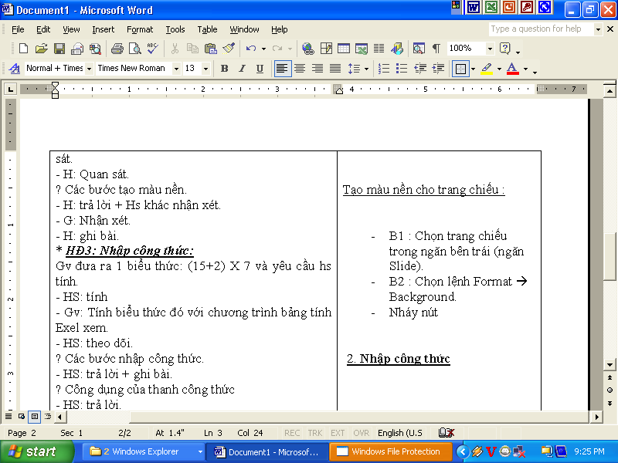 và chọn màu Apply to All
B. Format BackgroundNháy nút và chọn màu Apply.
C. TransitionInsert BackgroundNháy nút và chọn màu Apply to All.
D. Chọn trang chiếuInsert BackgroundNháy nút và chọn màu Apply.
Câu 22: Muốn dùng một hình ảnh nào đó đã có trong đĩa để làm nền cho các slide trong giáo án điện tử, sau khi chọn Format -> Background -> Fill Effects ta chọn
A. Picture | B. Texture | C. Pattern | D. Gradient

Câu 23. Để cài đặt hiệu ứng cho từng đối tượng em chọn đối tượng cần tạo hiệu ứng:
A. Transition/ Transition to this Slide B. Slide Show/ Beginging
C. Animation/ Add Animation D. File/ Save
Câu 24. Hiệu ứng biến mất cho các đối tượng trên trang chiếu gồm các ngôi sao có màu gì?
A. Trắng đen. B. Xanh C. Vàng. D. Đỏ.
Câu 25: Sau khi đã chọn một số đối tượng trên slide hiện hành, nhấn tổ hợp phím nào sau đây sẽ làm mất đi các đối tượng đó?
A. Alt + X | B. Shift + X | C. Ctrl + X | D. Ctrl + Shift + X
Câu 26. Ứng dụng của đa phương tiện:
A. Trong khoa học, trong y học, trong thương mại, trong quản lý xã hội, trong nghệ thuật.
B. Trong y học, trong thương mại, quản lý xã hội, trong nghệ thuật, trong công nghê giải trí
C. Trong Nhà trường, trong khoa học, trong y học, trong thương mại
D.Trong Nhà trường, khoa học, y học, thương mại, quản lý xã hội, nghệ thuật,công nghê giải trí
Câu 27. Chuyển hình ảnh xuống dưới một lớp, ta thực hiện?
A. Bring to Front Bring to Front B. Bring to Front Bring Forward
C. Send to Back Send to Back D. Send to Back Send Backward
Câu 28. . Chuyển hình ảnh lên lớp trên cùng, ta thực hiện?
A. Bring to Front Bring to Front B. Bring to Front Bring Forward
C. Send to Back Send to Back D. Send to Back Send Backward
Câu 29. Tạo hiệu ứng động cho đối tượng trên trang chiếu, em cần chọn đối tượng đó rồi
A. Mở dải lệnh Animations, chọn kiểu hiệu ứng trong nhóm Animation
B. Mở dải lệnh Transitons, chọn kiểu hiệu ứng trong nhóm Animation
C. Mở dải lệnh Slide Show, chọn kiểu hiệu ứng thích hợp
D. Mở dải lệnh Design, chọn kiểu hiệu ứng thích hợp
Câu 30. Để loại bỏ hiệu ứng em chọn lệnh?
A. On mouse click B. None C. After D. Apply to All
II. TRẮC NGHIỆM TỰ LUẬN:
Câu 1: Lợi ích của việc tạo bài trình chiếu dựa trên một mẫu có sẵn là gì?
Câu 2 (3,0 điểm): Điền các cụm từ: Âm thanh, ảnh động, ảnh tĩnh, máy ảnh kỹ thuật số, máy quét, micro, phần mềm xử lý ảnh, phần mềm xử lý âm thanh, phần mềm chơi nhạc, phần mềm ghép ảnh vào chỗ trống để có các phát biểu đúng.
a) ............................................được chụp bằng......................................hoặc quét hình ảnh in trên giấy bằng..............................
b) Có thể sử dụng.......................................................để chỉnh sửa ảnh làm tăng chất lượng ảnh
c) ...............................là sự thể hiện liên tiếp nhiều ...................................mỗi ảnh được giữ trong những khoảng thời gian ngắn.
d) Có thể tạo..................................từ các.................................... để tạo ra hình ảnh sống động
e) ..........................................................được đưa vào máy tính bằng.................................và được ghi lại nhờ những.................................................................và có thể phát lại qua loa máy tính nhờ các ..................
Câu 3: Hãy nêu một số điểm cần tránh khi tạo nội dung cho bài trình
IV. ĐỀ KIỂM TRA THỰC HÀNH
Câu 1: Hãy tạo một bài trình chiếu có các trang chiếu với nội dung như sau:
Slide 1: Trang tiêu đề có các nội dung:
+ nội dung chính: TX Đông Triều – Quảng Ninh
+ nội dung phụ: *Họ và tên Học Sinh
* lớp:
* Trường THCS Lê Hồng Phong
Slide 2: tiêu đề “TX Đông Triều”
+ Đôi nét lịch- vị trí địa lí
+ Hình: bản đồ địa lí TX Đông Triều
Slide 3: tiêu đề “TX Đông Triều”
+ Nêu 2-4 hình ảnh địa điểm thắng cảng TX Đông Triều kèm chú thích “tên địa điểm”.
Slide 4: Tiêu đề “ Đặc sản TX Đông Triều”
+ Nêu 2-4 món ăn nổi tiếng ở TX Đông Triều ( hình ảnh món ăn kèm theo).
Slide 5: Lời chào kết. “ nội dung lời chào kết thúc tự chọn

